附件1

江苏省高等学校教师资格认定申请流程

一、总体流程

申请人登录中国教师资格网进行网上注册申请。网上申请完成后，申请人须填写好其他表格，准备相关材料，根据各确认点规定的时间到现场确认。未在规定时间内进行网上申请或现场确认的，视为自动放弃申请。申请人应按受理高等学校的要求，在指定医院进行体格检查，有关人员还应按时参加教育教学基本素质和能力测试，具体时间安排由各高校通知。

二、网上申请时间

上半年：4月2日—12日，下半年：9月12日—21日，其余时间不予受理。报名网址：中国教师资格网（www.jszg.edu.cn）。

三、网上报名步骤及注意事项

1．进入中国教师资格网（www.jszg.edu.cn），选择“未参加全国统考申请人网报入口”进入教师资格网上申报系统，进行申请人注册。

注意：若选择“参加全国统考申请人网报入口”则不能成功申报。

2．根据系统提示，阅读申请提示、确认网上申报协议后，选择认定机构、任教学科与确认点，阅读注意事项。

注意：“资格种类”选择“高等学校教师资格”；省份选择“江苏省”；认定机构选择“江苏省教育厅”；“申请任教学科”在学科大类下选择一个学科，原则上应与本人所学专业或主要任教学科相一致，专职辅导员的任教学科原则上为思想政治类；确认点一般选择本人任教学校。

3．依次填写申请人身份信息、登录信息、申请信息、个人简历等。

注意：所填身份信息应与身份证完全一致（港澳人士身份信息与港澳居民身份证、台湾同胞身份信息与台湾同胞来往大陆通行证一致）。登录信息中所设置的密码用于后续登录网上报名系统进行注册信息查看、修改以及教师资格认定申请表打印，请妥善保存。“密码找回邮箱”是申请人忘记密码，使用“找回密码”功能接收系统发送密码的电子邮箱，请务必填写正确的电子信箱地址。申请信息中“毕业学校”按毕业证书填写，如果系统中检索不到学校名可以自行添加；“工作单位”的学校名称应与学校公章字样完全一致，附属医院人员要写明医院所属高等学校；“户籍所在地”填写至乡镇或街道办事处；“个人简历”从初中毕业后起按照时间先后填写，必须填写到现阶段，填写高等教育学习经历时在“职务”中注明学习形式（如全日制、成人、电大、函授、自考、网络等）及学历层次（研究生、本科、大专等）。网上提交的照片应为近3个月内免冠正面彩色证件照，淡蓝、红或白色背景，无边框。

4．核对所填报名信息，确认无误后点击“提交”按钮上报报名信息。

注意：申请人点击“提交”按钮后，系统会对提交的信息进行检测，若符合要求，将给出“您已完成注册！”的提示，表明申报信息已经提交成功。 如果系统弹出相应的错误提示，须根据提示对有误的信息进行修改后再次提交，直到系统显示“您已完成注册！”为止。

5．提交成功后，请申请人牢记所填写的姓名、身份证号、密码、邮箱地址，这些资料是以后打印申请表格、修改报名信息以及现场确认时的重要查询依据。

注意：建议完成注册后立即点击“登录系统”按钮，登录个人账号，获取报名号并查看注册信息是否显示正常。

6．申请人可在现场确认前登录网上申报系统，对申请信息进行修改。

7．申请人应在现场确认前及时登录网上申报系统，选用PDF文件格式导出A3申请表，并用A3纸双面打印两份。打印出申请表后，申请人在第2页承诺书上亲笔签名，在第4页备注栏注明自己过去取得的教师资格的种类和证书号。

注意：请勿“在线打印” 申请表，导出的申请表电子文件由申请人保存至认定工作结束。打印出的申请表上不需贴照片。如填报内容有变动，应首先在系统中改动，再进行打印，确保打印内容和网上填写内容需完全一致，纸质申请表封面和第三页不得手填、涂改。

8．为保证申请人信息安全，申请人在使用完报名系统后或离开电脑前，需要点击页面右上角的“退出”按钮，或者关闭浏览器，退出网上申报系统，以免信息被他人修改。

四、申请材料的准备

申请人需提前准备好以下申请材料：

1．《教师资格认定申请表》A3纸双面打印，一式二份；

2．小二寸纸质照片1张，贴在相片粘贴页上（格式见附件3）；

注意：该照片用于制作证书，必须与网上提交的照片为同一底版，人像比例合理，尺寸为33MM（宽）×48MM（高），冲印清晰。

3．身份证原件和复印件；

4．最高学历证书原件和复印件；

注意：非全日制学历者申请教师资格，均需提供中国高等教育学生信息网（学信网网址www.chsi.com.cn）“学历查询”栏目中查询到的《教育部学历证书电子注册备案表》。国（境）外学历学位需提供教育部留学服务中心出具的国（境）外学历学位认证证明原件和复印件。

5．申请人思想品德鉴定表（格式见附件4）；

注意：《鉴定表》要严格按照表中的说明要求填写，其中“鉴定单位（全称）”一栏，在学校直属系（部）工作的以学校组织人事部门名义填写，在二级学院工作的可以二级学院党组织名义填写，其他栏目按表格要求填写。

6．普通话水平测试等级证书原件和复印件；

7．江苏省高等学校教师岗前培训合格证书原件和复印件或免测证明材料；

注意：符合苏教规〔2012〕3号文件有关规定的免测高等教育学和高等教育心理学两门课程者，毕业证书应明确标注“师范”或“教育字样”（标注教育字样应是2007年年底及以前入学的全日制普通高等学校本科生），或提供经省教育厅人事处审核同意的《高等学校教师资格认定教育学、教育心理学课程免试申请表》。若不符合上述条件，则按以下要求办理：

如毕业证书中无明确标识“师范”或“教育”字样，需提供由毕业学校教务部门验印的个人学习成绩单（有教育学、教育心理学科目考试成绩和教育实习成绩），除1999年高等学校扩招之前入学的师范类专业毕业生，其他人员还需另提供以下证明材料之一：

（1） 毕业学校上级教育主管部门下达的当年入学时的专业招生计划文件复印件，标明本专业为师范类专业（加盖毕业学校教务部门、档案部门或发展规划部门公章）。

（2）带有申请人姓名和专业的当年师范生录取名册复印件（需有师范专业标注，加盖毕业学校招办或档案部门公章）。

（3）个人学习档案中学习成绩单上专业栏标注“师范”或“教育”字样。

（4）个人双向选择就业推荐表备注栏内标注“师范”字样。

（5）高等学校发出的录用通知书的专业栏后注有“师范”字样。

8．教育教学基本素质和能力测试评价表（学校提供）或免测证明材料；

注意：本科师范类专业全日制毕业生和全日制教育硕士毕业生只有在申请与师范专业相同或相近任教学科的教师资格时方可免教育教学基本素质和能力测试。已取得教授或副教授职称人员申请免测需提供省人力资源和社会保障厅或具有高级职称授权的部属本科高等学校发放的职称证书原件和复印件。博士学位专业教师申请免测需提供博士学位证书原件和复印件。

9．申请认定当年教学任务书（格式见附件5，或专职辅导员岗位证明）；

注意：教学任务书应由校教学管理部门出具并经人事部门认可。申请时教学任务书应仍在有效期内。高等学校附属医院的临床教学人员须承担列入高等学校教学计划的临床理论课程教学工作。没有列入学校教学计划的报告会、讲座或培训班等不作为申请教师资格的教学工作条件。专职辅导员申请思想政治类教师资格，对教学工作量不作要求，但需由学工部门出具专职辅导员岗位证明。

10.体检表；

注意：体检由所在高等学校人事部门统一组织，到指定的二级甲等以上医院进行体检，体检表由所在学校保存体检表由教师资格认定机构归档保存，不退还本人，再次申请教师资格者必须重新体检。体检表中“既往病史”一栏，申请人应如实填写。如有隐瞒严重病情、不符合认定条件者取得教师资格，按弄虚作假、骗取教师资格处理，撤销其教师资格。申请人故意不参加检查或造成项目缺漏，或提出复查该项目视同不合格处理。

11．公办高等学校编外聘用教师和民办高等学校教师提供学校颁发的聘书及与学校签订的１年以上聘用合同的原件和复印件，并附至少1个月的社会保险缴纳凭证；在编人员须由学校提供进编证明材料复印件；

注意：社保缴纳单位应为申请人所在单位或人才派出单位。

12．高等学校附属医院申请人提供中级以上医疗卫生专业技术职务证书原件和复印件。

以上所有复印件均使用A4纸单面复印。

附件2

高等学校教师资格认定工作规范

1. 准备工作要求

1．各校于网络报名开始时间1个月前启动宣传和组织工作。要加强对本校工作人员的培训，根据我省认定工作时序进度和教师资格认定有关法律法规和政策，制定好本校认定工作计划，组建好专家审核委员会。要通过多种渠道让广大教师充分了解申请工作安排、认定政策和申请材料规范。

2．各校上半年于4月12日前、下半年于9月21日前将认定工作安排（格式见附件6）、专家委员会名单（格式见附件7）和附属医院名单（格式见附件8）报送省教师资格认定指导中心。（如下半年的专家委员会名单、附属医院名单与上半年没有变化，下半年不需再次报送。）

二、教师资格专家审查委员会组织办法

教师资格专家审查委员会（以下简称专家审查委员会）是负责评议、审查申请认定教师资格人员教育教学能力的组织。各校专家审查委员会由高校有关负责人、相关专业的教授组成，人数不少于17人，其中，中青年专家一般不少于三分之一。专家审查委员会设主任委员一名、副主任委员一至二名。委员会根据评议工作需要，下设若干专业评议组，每个评议组由三至五人组成，原则具有副高以上职称。专家审查委员会 成员实行动态管理，定期调整，每次调整人数为三分之一左右，成员名单在任期内不对外公布。

专家审查委员会的主要职责是按照法定的条件、标准、办法，在听取教师资格管理部门和专业评议组意见的基础上对申请人进行考察评议，提出审查意见。教师资格专家审查委员会评议工作必须坚持民主程序，走群众路线，做到公开、公正、公平。召开评议会时，出席人数不得低于专家审查委员会总人数的五分之四。评议结果采取无记名投票方式进行表决，同意票数超过出席会议委员人数三分之二的为通过。未出席评议会的委员不得委托投票或补充投票。专家审查委员会成员应严格遵守工作纪律，内部评议情况不得向外泄露，专家审查委会员应坚决执行国家和省制定的有关政策规定，不得随意降低或提高标准。

三、教育教学能力测试工作要求

高等学校教师资格认定教育教学基本素质和能力的测试由省教育厅委托各高等学校进行。经省教育厅批准后，各高等学校方可独立开展本校拟聘人员的教育教学基本素质和能力测试工作。受委托高校教师资格制度实施工作领导小组负责本校申请人的教育教学基本素质和能力测试的组织及实施工作。

（一）测试内容

教育教学基本素质和能力测试内容包括：

1. 专业（学科）理论知识与技能

内容包括专业（学科）理论知识和技能、与本专业（学科）相关联的实践能力、对本专业（学科）教学大纲和教材的理解掌握水平等。

2. 教育教学实践能力

内容包括分析教材、确立教学目标、设计教学方案、选择教学方法、运用教学语言、使用现代教育技术、开展教育教学研究能力等。

3. 基本教育素质

内容包括仪表举止、口语表达、思维能力、心理素质等。

（二）测试方法

测试通过试讲、面试两种途径进行。

1. 试讲：根据选定的教学内容，在规定的时间内，独立设计出教学方案，并在指定班级进行试讲，也可采用说课形式进行。试讲（说课）后应试者应提供教案备查。试讲（说课）时间不少于20分钟。

2. 面试：主要采用问答形式，围绕试讲（说课）、相关专业理论知识与技能、教育教学改革发展动态等方面内容进行。专业评议组成员根据面试的测试标准进行评价。音乐、舞蹈、体育、美术、影视表演、播音等特殊专业申请者，还需进行专业知识与技能测试。面试时间不少于10分钟。

试讲（说课）、面试测试成绩满分均为100。测试结果分合格、不合格两个等次，60分至100分为合格，60分以下为不合格。

1. 评价方法

申请人应具备现代教育理念，掌握必备的教育科学基础理论，具有较扎实的专业知识和基本的学科教学能力，具有良好的教学基本功和相关的教育素养，能从事本专业（学科）教育教学工作。

专业评议组按照测试标准（见附件9评价表），对测试人员进行评价。组长将将测试结果填入《教师资格认定申请表》，并签名盖章。

四、体检组织工作要求

各高校应组织教师在规定时间内在指定的二级甲等级以上医院参加教师资格体检。体检按《江苏省教师资格认定体检标准及操作规程》执行，使用统一的体检表格（格式见附件10）。各高校要加强对体检工作的领导，严肃体检纪律，加强监督检查，确保体检工作的顺利进行。体检过程中，各校应指定专人传递和集中保管体检表、检验单，防止漏检或作弊。体检医院应在体检表上明确给出体检是否合格的结论，无体检合格结论或提出复检但未复检的，不予认定。再次申请教师资格者必须重新体检。

五、现场确认工作要求

1．现场确认时，各高等学校要对申请人提供的申请表进行审核，帮助申请人进行网上修改和打印。

注意：高等学校给出确认意见以前，申请人均可在系统中修改本人申报信息。网上修改信息后，应打印更换原申请表。

2．凡要求同时提供原件和复印件的证明（证书）材料，均由学校职能部门当场核对复印件与原件。通过检验的，当场返还原件，由审核人在复印件上签名，注明“与原件相符”并加盖职能部门印章，并在档案袋外部认定封面页（格式见附件11）的验核情况栏中打“√”，依规定免予提供材料的注“免”。

3．各高等学校要在系统中给出确认意见，确认名单应与集中上报人员一致。

六、材料审核要求

在审核材料时，特别注意以下内容：

1．申请表内容应与网上填报内容完全一致，申请人不得直接在纸质申请表上修改任何信息。

2．申请表必须用A3纸双面打印，表上不贴照片；

3．纸质照片大小为小二寸（33MM×48MM），与网上提交照片一致，人像比例合理，冲印清晰；

4．对学历证书电子注册备案表应进行在线验证；

5．复印件全部使用A4纸单面复印；

6．申请人应在指定医院体检，体检表上有明确结论。

七、专家审查委员会对申请表的填写

1．“思想品德鉴定意见”对措辞不作统一要求，要简明扼要，据实填写；

2．“身体和健康状况”栏体检合格者填写“合格”；

3．“修学教育学、心理学课程情况”一栏，师范教育类本科毕业和全日制教育硕士的填写“符合师范教育类专业毕业生特许条款”；已补修本科层次教育学、心理学课程并考试合格的填写“修学高等教育学、高等教育心理学课程，并合格”；

4．“普通话水平”一栏，对符合申报条件者填写“合格”；对符合免测条件者填写“符合免测条件”。

5．“教育教学能力测评结果”一栏，应以分数的形式反映测试结果，给出是否合格的意见，并由教师资格认定专家审查委员会专业评议组组长签名；符合免测条件的填写“免测”，盖上学校公章；

6．“教师资格认定专家评议委员会评议意见”一项，由各校教师资格认定专家审查委员会负责对本校所有申请人进行评议，作出是否认定的结论并加盖委员会印章及学校公章。

八、材料整理要求

1．各高等学校有关负责部门需对本校全部申请人的申请表进行编号，并标注在材料袋封面和每份申请表的右上角。编号由年度代码（今年的年度代码为“18”）、认定单位代码（3位）和申请人顺序号（建议3位，按照各确认点申请人员网上报名号由小到大编排）组成。

2．材料排放顺序：

（1）教师资格认定申请表；

（2）相片粘贴页；

（3）身份证复印件；

（4）最高学历证书复印件（包括《教育部学历证书电子注册备案表》和国（境）外学历学位认证证明复印件）；

（5）申请人思想品德鉴定表；

（6）普通话等级证书复印件；

（7）江苏省高等学校教师岗前培训合格证书复印件或批准的免试申请表复印件；

（8）教育教学基本素质和能力测试评价表或免测证明材料；

（9）申请认定当年教学任务书或学工部门出具的专职辅导员证明；

（10）申请人体检表；

（11）具有事业编制教师的进编证明材料复印件；公办高等学校编外聘用的教师和民办高等学校教师需提供的聘用合同书复印件和社保缴纳凭证；

（12）高等学校附属医院临床教学人员需提供医疗卫生专业技术职务证书复印件。

3．装订要求：将以上第（3）至（12）项材料按规定顺序排好后，在左上角平钉，并放在《教师资格认定申请表》和相片粘贴页的后面，一齐装进材料袋中。

九、报送材料内容

（一）受委托自行认定高等学校报送材料

1．以公文形式报送的通过认定人员名册（名册格式见附件12）；

2．抽检人员的教师资格认定申请材料；

3. 其他通过认定人员教师资格申请表及制作证书用照片；

4．本年度教师资格认定工作总结（下半年提交）。

以上第1和第4项材料需另提交电子版发送到jsjszg@126.com。

（二）未受委托高等学校报送材料

1．通过初审的申请人员名册（名册格式见附件12）；

2．教师资格认定申请材料；

3．本年度教师资格认定工作总结（下半年提交）。

以上第1和第3项同时提交电子版发送到jsjszg@126.com。

附件3

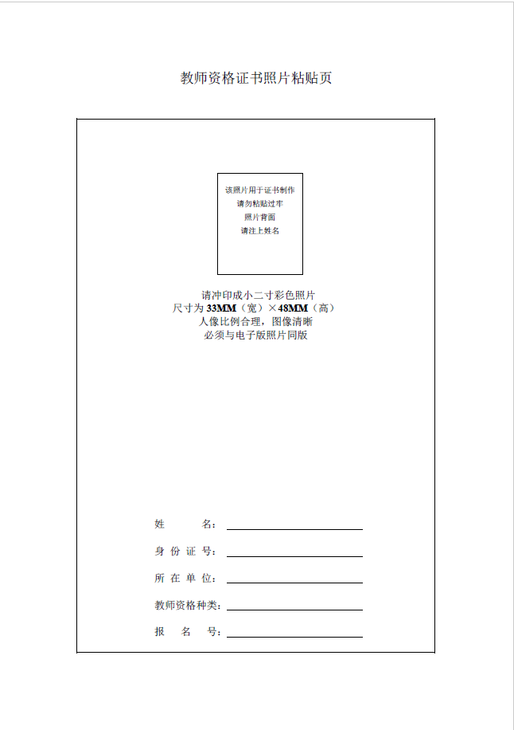

附件4

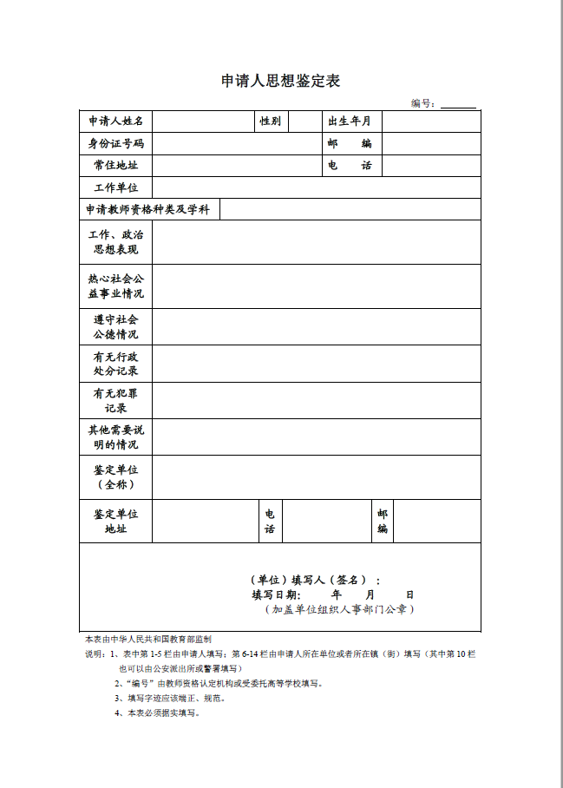

附件5

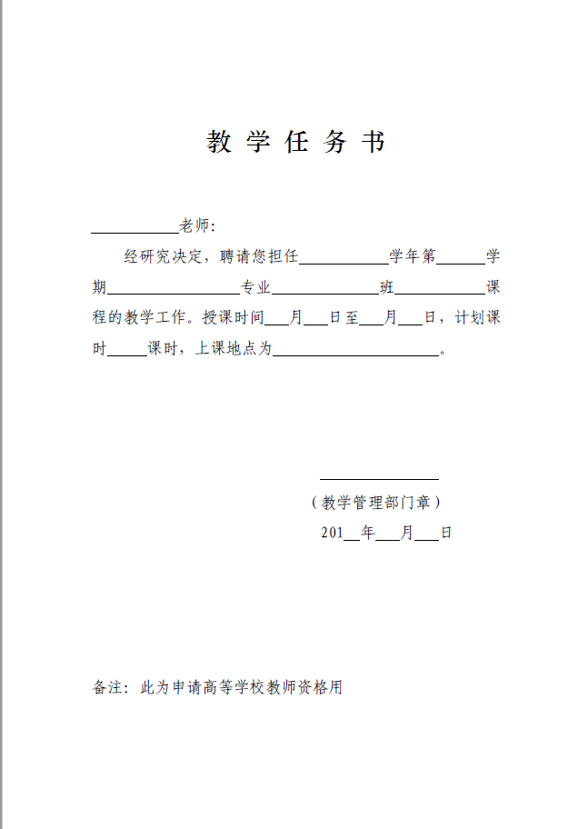

附件6

高校教师资格认定组织工作安排表

单位代码： 高校名称： （填报单位盖章）

|  |  |  |  |  |  |  |  |  |
| --- | --- | --- | --- | --- | --- | --- | --- | --- |
| **体检指定医院信息** | | | | | | | | |
| **医院名称** | | **医院等级** | | **医院所在地** | | **体检部门**  **负责人** | **体检部门**  **负责人联系电话** | |
|  | |  | |  | |  |  | |
|  | |  | |  | |  |  | |
| **教育教学基本素质和能力测试安排情况** | | | | | | | | |
| **测试对象分组** | **测试具体时间** | | **测试地点** | | **评议组组长** | | | **评议组组长联系电话** |
|  |  | |  | |  | | |  |
|  |  | |  | |  | | |  |
|  |  | |  | |  | | |  |
|  |  | |  | |  | | |  |
|  |  | |  | |  | | |  |
|  |  | |  | |  | | |  |

附件7

高等学校教师资格专家审查委员会组成人员基本情况表

单位代码： 高校名称： （填报单位盖章）

|  |  |  |  |  |  |  |  |
| --- | --- | --- | --- | --- | --- | --- | --- |
| **委员会内职务** | **姓 名** | **性别** | **年龄** | **工作单位及部门** | **从事教育专业** | **职务(职称)** | **手机** |
|  |  |  |  |  |  |  |  |
|  |  |  |  |  |  |  |  |
|  |  |  |  |  |  |  |  |
|  |  |  |  |  |  |  |  |
|  |  |  |  |  |  |  |  |
|  |  |  |  |  |  |  |  |
|  |  |  |  |  |  |  |  |
|  |  |  |  |  |  |  |  |
|  |  |  |  |  |  |  |  |
|  |  |  |  |  |  |  |  |
|  |  |  |  |  |  |  |  |
|  |  |  |  |  |  |  |  |
|  |  |  |  |  |  |  |  |
|  |  |  |  |  |  |  |  |
|  |  |  |  |  |  |  |  |
|  |  |  |  |  |  |  |  |
|  |  |  |  |  |  |  |  |

附件8

高等医学院校附属医院基本情况汇总表

（高等医学院校填写）

单位代码： 高校名称： （填报单位盖章）

|  |  |  |  |  |
| --- | --- | --- | --- | --- |
| **附属医院全称** | **医院等级** | **所在地** | **成为附院时间** | **隶属关系（是否直属）** |
|  |  |  |  |  |
|  |  |  |  |  |
|  |  |  |  |  |
|  |  |  |  |  |
|  |  |  |  |  |
|  |  |  |  |  |
|  |  |  |  |  |
|  |  |  |  |  |
|  |  |  |  |  |
|  |  |  |  |  |

附件9

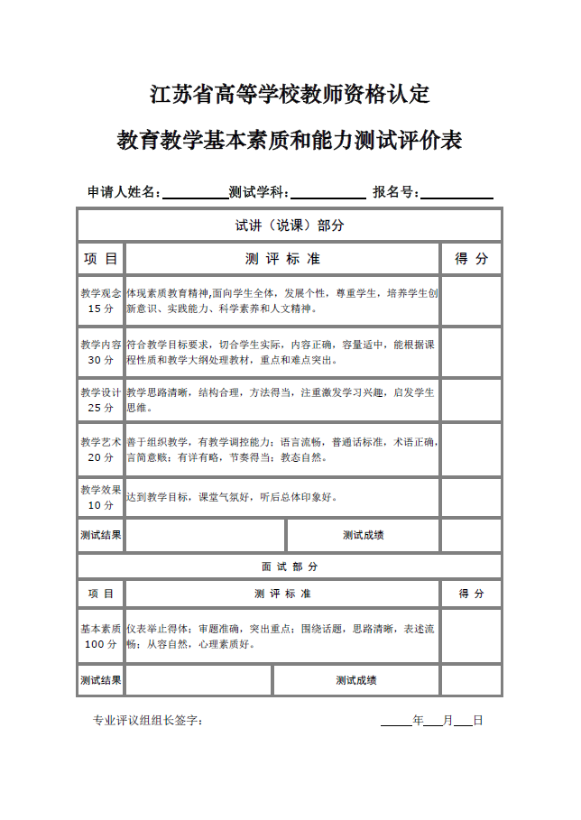

附件10

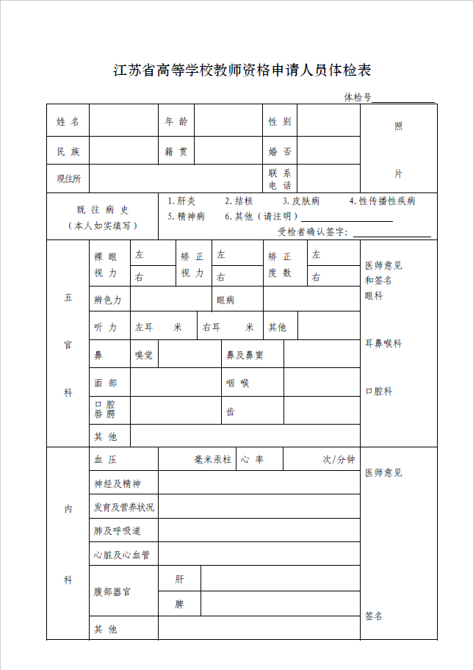

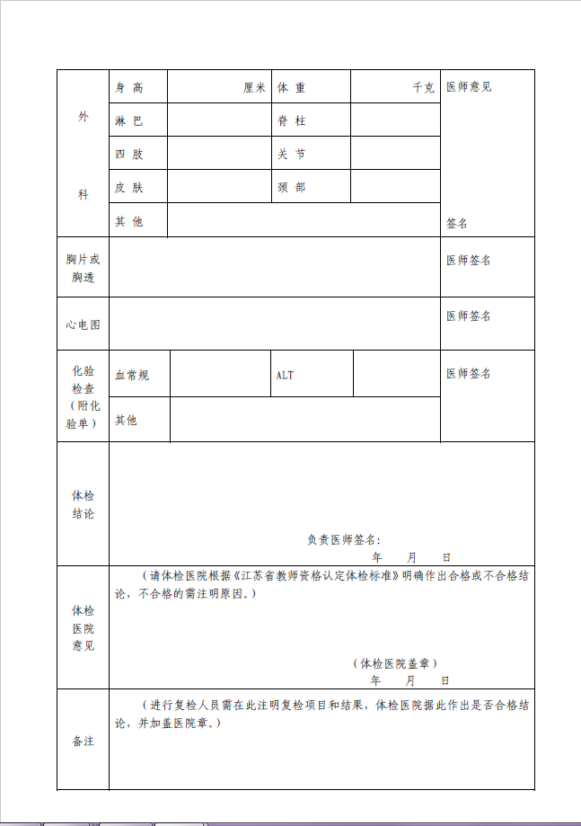

附件11

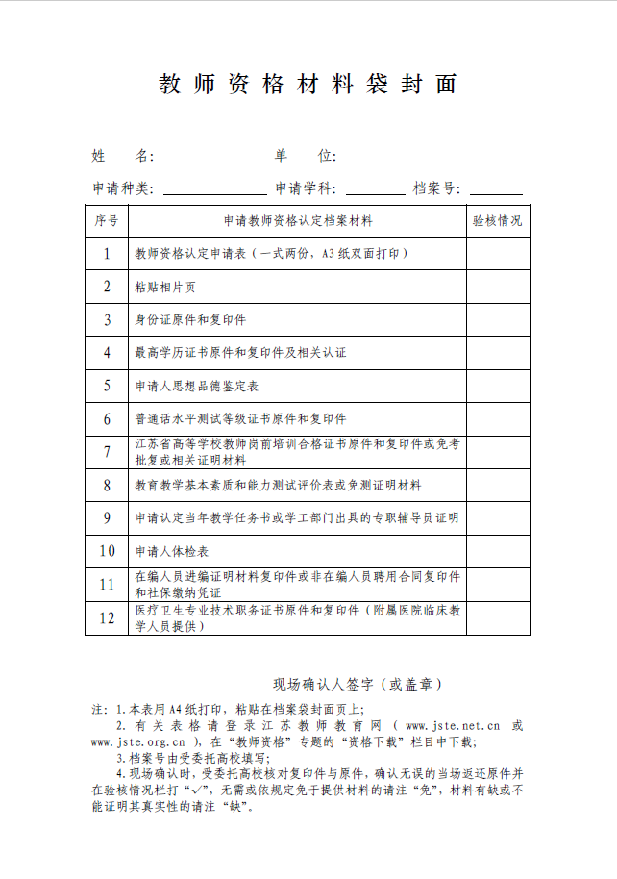

附件12

高等学校教师资格认定人员名册

单位代码： 高校名称： （填报单位盖章）

|  |  |  |  |  |  |  |  |  |  |
| --- | --- | --- | --- | --- | --- | --- | --- | --- | --- |
| **编 号** | **姓 名** | **性别** | **出生年月** | **身份证号码** | **所在部门** | **人事关系类型** | **所在岗位** | **申请任教学科** | **备 注** |
|  |  |  |  |  |  |  |  |  |  |
|  |  |  |  |  |  |  |  |  |  |
|  |  |  |  |  |  |  |  |  |  |
|  |  |  |  |  |  |  |  |  |  |
|  |  |  |  |  |  |  |  |  |  |
|  |  |  |  |  |  |  |  |  |  |
|  |  |  |  |  |  |  |  |  |  |

注：1. 公示时请将身份证号码中间位数隐去；

2. 人事关系类型请根据实际情况填写在编、人事代理、人才派遣、劳务派遣、非全日制聘用等；

3. 所在岗位请根据实际情况填写专任教师、科研、专职辅导员、临床教学、其他专业技术、双肩挑、管理、工勤技能等。

附件13

拟聘任教师职务人员申请表

|  |  |  |  |  |  |  |  |  |
| --- | --- | --- | --- | --- | --- | --- | --- | --- |
| 姓 名 |  | | | 性别 |  | | 出生年月 |  |
| 最高学历 |  | | | | 最高学位 | |  | |
| 毕业学校及时间 | | |  | | | | | |
| 所学专业 | |  | | | | | | |
| 现从事专业 | |  | | | | 专业技术职务 | |  |
| 申请任教学科 | |  | | | | | | |
| 个人任教经历  （学科、对象、年度、学时） | |  | | | | | | |
| 申请任教学科所在学院意见 | |  | | | | | | |
| 教务部门意见 | |  | | | | | | |
| 人 事 处  审核意见 | |  | | | | | | |
| 备 注 | |  | | | | | | |